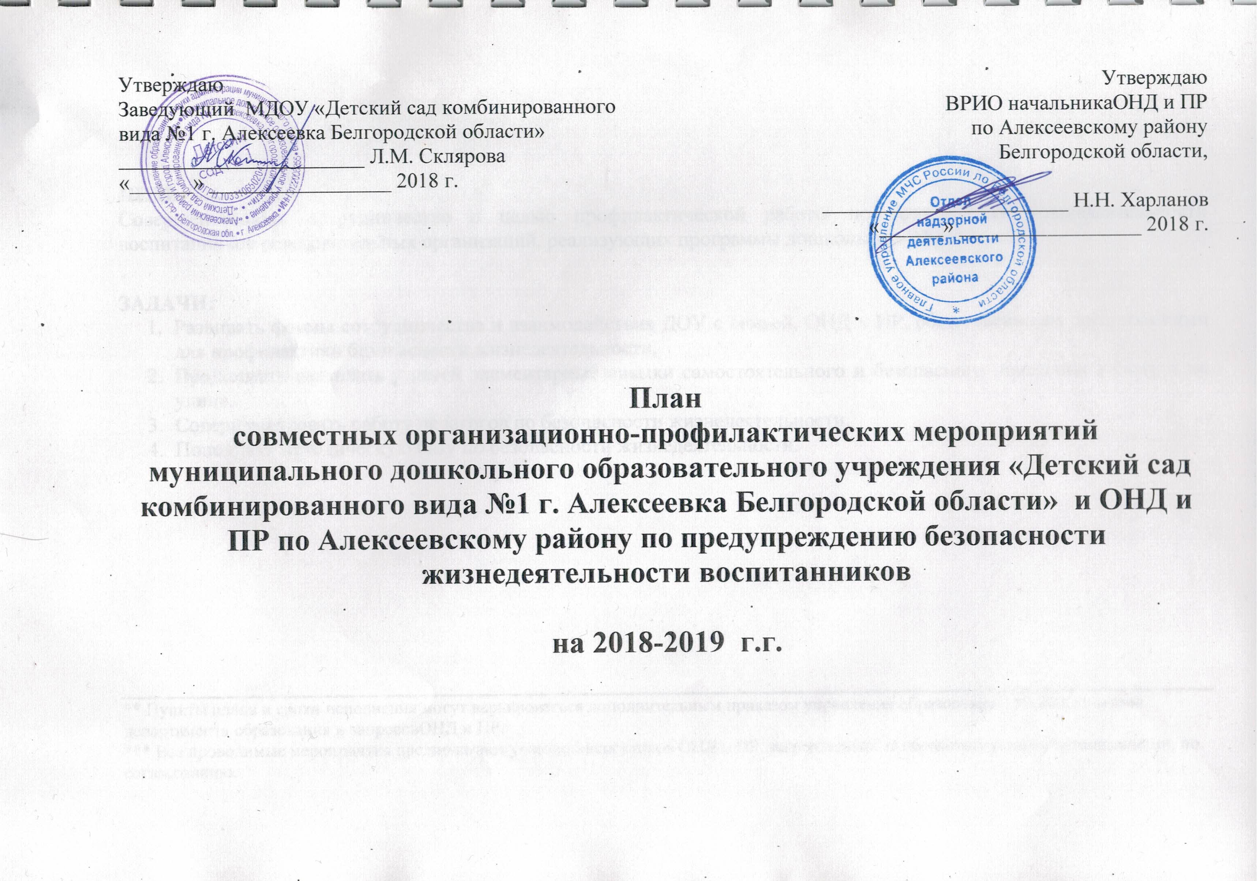
ЦЕЛЬ:
Совершенствовать сотрудничество с целью профилактической работы по безопасности жизнедеятельности воспитанников образовательных организаций, реализующих программы дошкольного образования.
ЗАДАЧИ:
- Развивать формы сотрудничества и взаимодействия ДОУ с семьей, ОНД и ПР, общественными организациями для профилактики безопасности жизнедеятельности.
- Продолжать развивать у детей элементарные навыки самостоятельного и безопасного поведения в быту и на улице.
- Совершенствовать работу педагогов по безопасности жизнедеятельности.
- Пополнять методическую базу по безопасности жизнедеятельности.

** Пункты плана и сроки исполнения могут варьироваться дополнительным приказом управления образования с учетом приказов департамента образования и запросовОНД и ПР.
*** Все проводимые мероприятия предполагают участие инспекторов ОНД и ПР, закрепленных за образовательными организациями, по согласованию.

№ п/п | Содержание мероприятий | Ответственный | Срок исполнения | Форма отчетности
1 квартал
1 | Обновление информации в уголках ПБ, на сайтах образовательных организаций, проведение инструктажей с сотрудниками, составление плана совместной работы | УО, ОНД и ПР, Заведующий ДОУ | Постоянно в течение года | Ежеквартальный фотоотчет, скриншот страниц
2 | - Проведение социологического исследования с целью определения уровня умений и знаний детей по правилам безопасного поведения в быту и на улице;  - Беседы с воспитанниками «Один дома», «Безопасность на кухне», «Опасные электрические приборы» | Заведующий ДОУ, воспитатели | Октябрь | Сводный лист обработки данных
3 | - Проведение родительского лектория с участием инспекторов ОНД и ПР «Не допускайте шалости детей с огнем»  - Дидактические игры «Знаешь ли ты?», «Источники опасности», «Сложи картинку» | Заведующий ДОУ,  ОНД и ПР,  воспитатели | Ноябрь | Информационная справка
2 квартал

1 | Проведение единого Дня профилактики «Внимание, ёлка!»  - Беседы с детьми «Осторожно, ёлка!»;  - Конкурс рисунков «Новогодние каникулы» | Заведующий ДОУ, ОНД и ПР, воспитатели | Декабрь | Фотоотчет
2 | - Участие в конкурсе «Наглядно-дидактические пособия по обучению ППБ»  - Обновление информации в уголке для родителей, распространение памяток «Безопасность ребенка дома» | Заведующий ДОУ,  воспитатели | Январь | Приказ
3 | - Проведение месячника по пожарной безопасности «Чтобы не было пожара» (беседы с детьми инспекторов ОНД и ПР)  - Проведение подвижных игр «Храбрые пожарные», «Спички в коробке» | Заведующий ДОУ, ОНД и ПР, воспитатели | Февраль | Информационное письмо
3 квартал

1 | - Создание воспитанниками листовок «Знаешь сам – расскажи другому» и распространение их среди ДОО;  - Музыкально-спортивный досуг «Путешествие по островам безопасности» | Заведующий ДОУ,  воспитатели, муз.руководитель, инструктор ФИЗО | Март | Листовки
2 | - Участие в муниципальном конкурсе детских рисунков «Пожарный – профессия отважных людей», приуроченного ко дню пожарной охраны России  - Беседы с воспитанниками «Осторожно, ледоход»  - Чтение худ.литературы, рассматривание иллюстраций | Заведующий ДОУ,  воспитатели | Апрель | Приказ
3 | Проведение социологического исследования с целью определения уровня умений и знаний детей по правилам безопасного поведения детей в быту и на улице | Заведующий ДОУ,  воспитатели | Май | Сводный лист обработки данных
4 квартал

1 | - Проведение практических занятий по эвакуации детей в случае возникновения пожара в присутствии пожарного инспектора;  - Беседы с воспитанниками «В лесу», «У водоема»;  - Консультации родителям «Безопасность на воде» | Заведующий ДОУ,  воспитатели | Июнь | Информационная справка
2 | - Экскурсия в пожарную часть  - Проведение физкультурного досуга «Юный спасатель» | Заведующий ДОУ,  воспитатели, инструктор ФИЗО | Июль | Фотоотчет
3 | Обобщение опыта работы и выявление результативности работы по проблеме «Основные направления по профилактике безопасности жизнедеятельности детей дошкольного возраста. Их реализация через разные виды детской деятельности в разных возрастных группах». | Заведующий ДОУ,  воспитатели | Август | Информационная справка

